* **Entregable CREATE**: Defina las sentencias para crear las tablas de **cliente** y **movimiento** de acuerdo con el modelo multidimensional que se comparte.

Creación de tabla **cliente**:

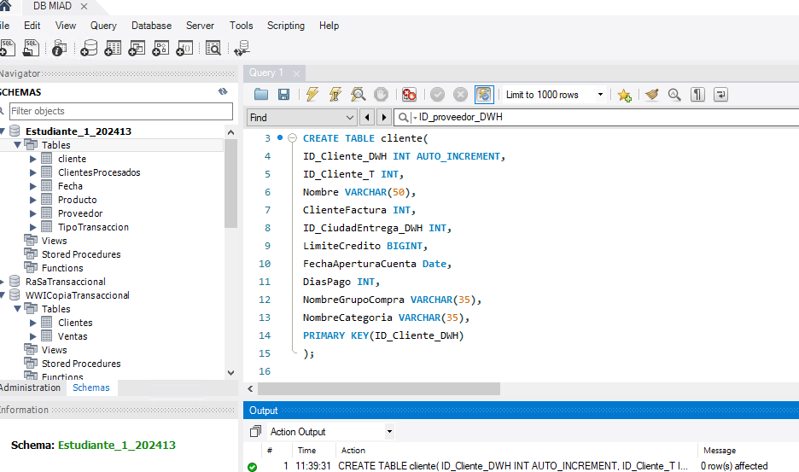

Creación de tabla **movimiento**:

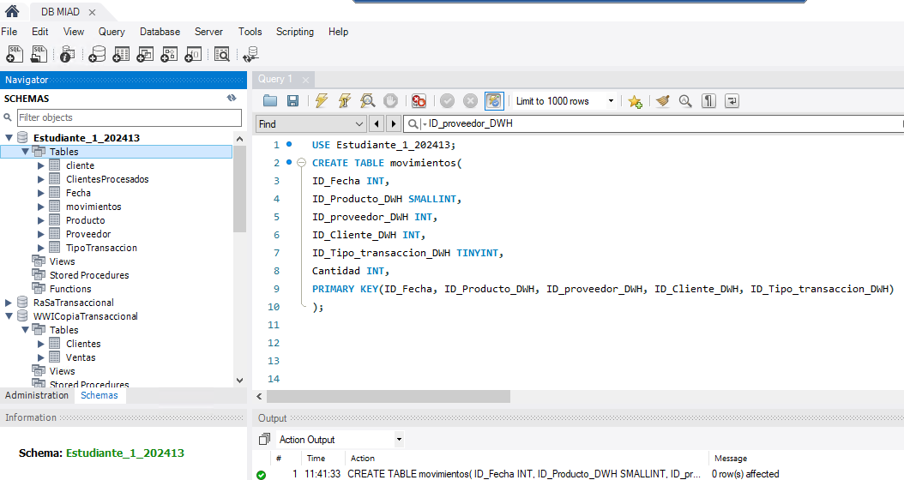

NOTA: No se adiciona evidencia de la creación de las otras tablas ya que no se solicitó. Sin embargo estas tablas se crearon usando los DDLs entregados para el taller.

* **Entregable INSERT**: Defina las sentencias para la inserción de 5 registros en todas las tablas del modelo multidimensional de **movimientos**.

Datos insertados en tabla clientes:

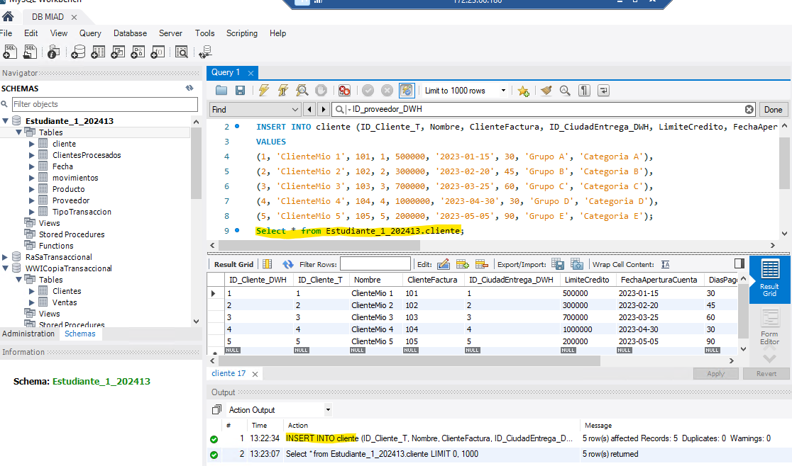

Datos insertados en tabla Fecha:

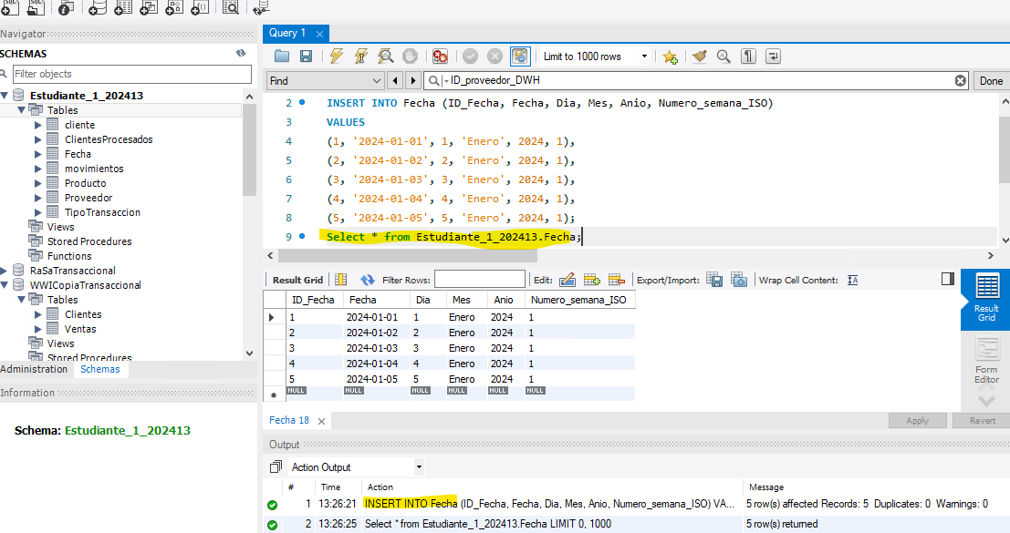

Datos insertados en tabla Producto:

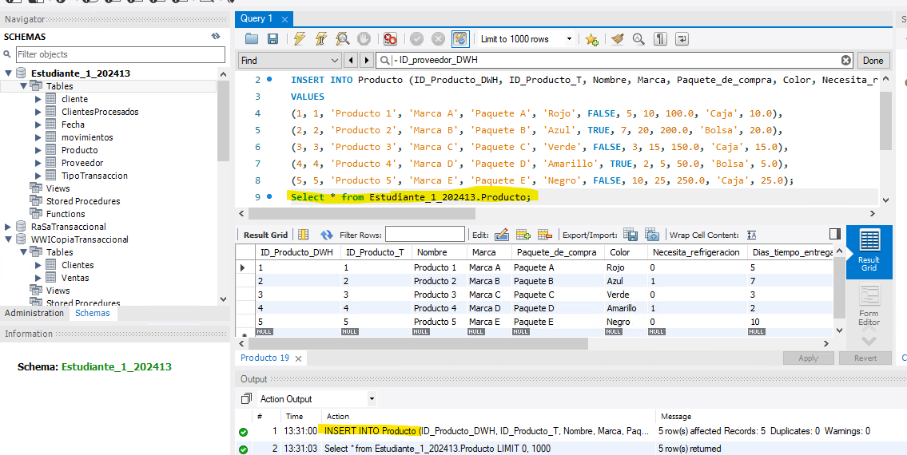

Datos insertados en tabla Proveedor:

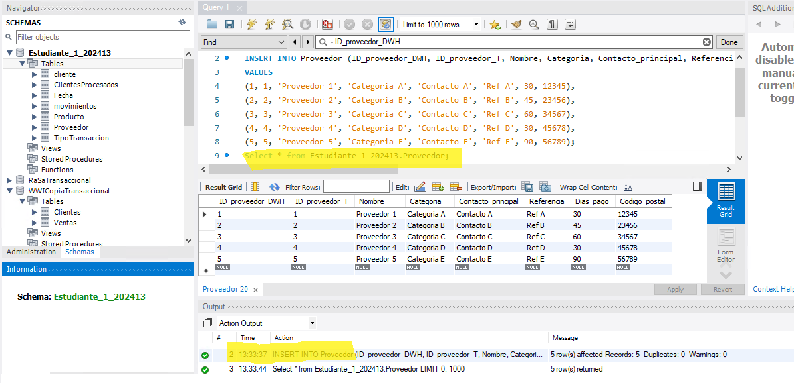

Datos insertados en tabla Tipo Transacción:

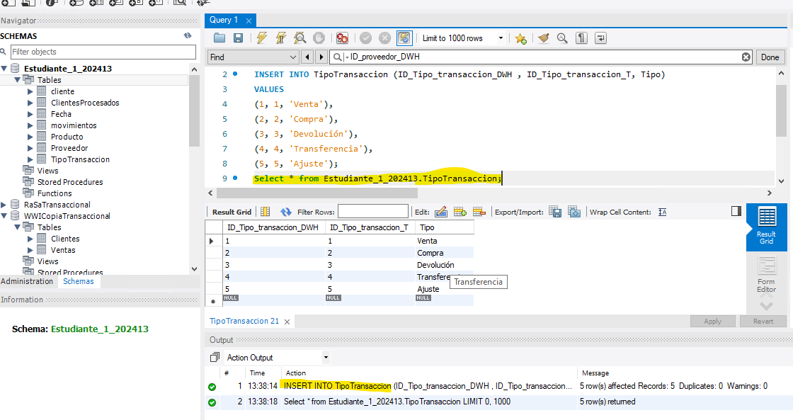

Datos insertados en tabla Movimientos:

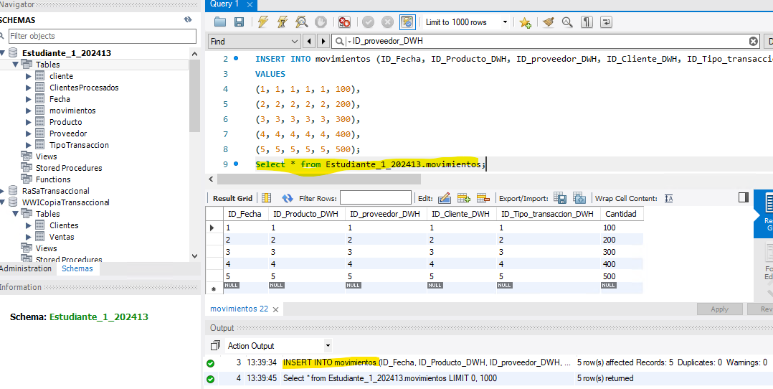

* **Entregable SELECT**: Defina las sentencias para consultar los datos de manera que le permita resolver el requerimiento analítico sobre **movimientos**.

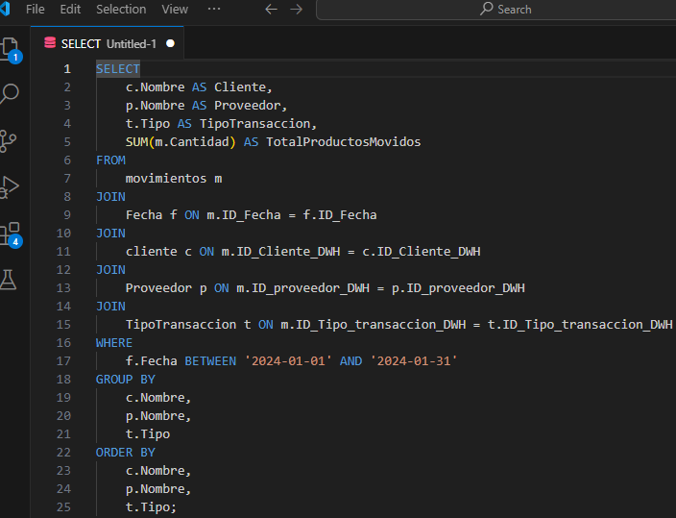

1. Para este query SQL se usa SUM(m.Cantidad) para obtener la suma total de productos movidos. Se toma la columna cantidad de la tabla de movimientos para calcular la suma.
2. Las tablas Fecha, Cliente, Proveedor, y TipoTransaccion se unen usando un Inner JOIN lo cual nos asegurara adicionar filas solo si hay conicidencia en ambas tablas. Como se puede evidenciar en los JOIN se usan las primary key de cada tabla para hacer la com´paracion.
3. La condición WHERE f.Fecha BETWEEN '2024-01-01' AND '2024-01-31' filtra los movimientos de acuerdo al rango de fechas que hubiéramos definido.
4. Finalmente se agrupan y ordenan los resultados por cliente, proveedor y tipo de transacción para obtener las sumas por cada combinación.

Como resultado de este query obtenemos un total de 5 filas. Lo cual corresponde al numero total de movimientos en nuestra tabla de movimientos, ya que no hay un movimiento que se repita a nivel de Cliente, Proveedor y Tipo de transacción. Si la tabla tuviera valores de dos movimientos de un mismo cliente, proveedor y tipo de transacción, esta información se agruparía para dar un resultado total. A continuación se muestra el resultado del query sobre la

